|  |  |
| --- | --- |
| **TRƯỜNG ĐẠI HỌC ĐẠI NAM**  **KHOA CÔNG NGHỆ THÔNG TIN**  Sinh viên 1: **Lê Văn Đạt**  Sinh viên 2: **Phạm Trung Kiên**  Sinh viên 3: **Phạm Ngọc Bảo**  Sinh viên 4: **Nguyễn Chí Đạt**  Sinh viên 5: **Hoàng Văn Toàn** | **PHIẾU BÁO CÁO THỰC HÀNH**  MÔN HỆ THỐNG MÁY TÍNH  Sinh viên 6: **Đặng Ngọc Toản**  Sinh viên 7: **Ngô Hải Lâm**  **LỚP CNTT 19-07** |

**Tên bài thực hành: CÀI ĐẶT VÀ SỬ DỤNG CAMERA**

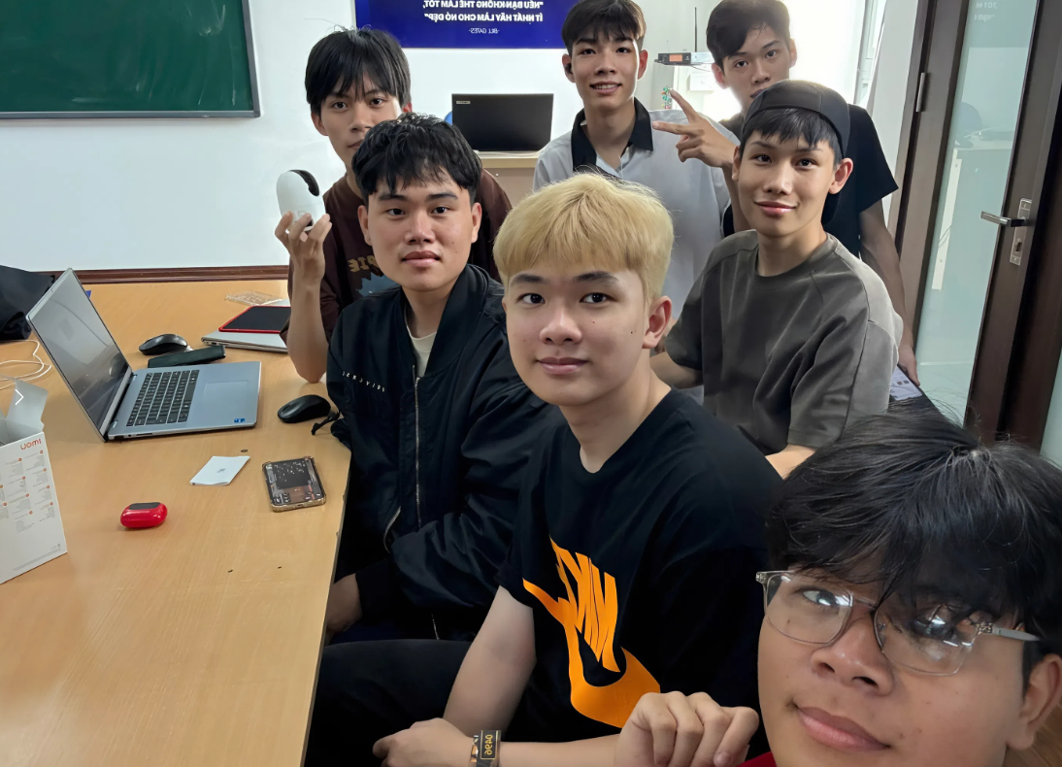

**1. Giới thiệu về camera**

1.1. Chức năng và mục tiêu sử dụng

Camera giám sát (Camera CCTV) là thiết bị dùng để ghi lại hình ảnh, video trong khu vực được lắp đặt.

Mục tiêu sử dụng:

* Theo dõi, quan sát không gian theo thời gian thực.
* Ghi hình làm bằng chứng khi có sự cố xảy ra.
* Quản lý an ninh tại nhà, văn phòng, cửa hàng, nhà xưởng…
* Hỗ trợ nhận dạng khuôn mặt, phát hiện chuyển động, cảnh báo bất thường.

1.2. Đặc điểm, thông số kỹ thuật

Ví dụ đối với camera IP WiFi (loại phổ biến hiện nay):

* **Độ phân giải:** 1080p, Full HD, HD, 2K, 4K
* **Góc nhìn:** 110° – 130°
* **Kết nối:** WiFi hoặc dây LAN
* **Tính năng:** Phát hiện chuyển động, cảnh báo qua điện thoại, lưu trữ đám mây hoặc thẻ nhớ.
* **Nguồn điện:** 5V – 2A
* **Hỗ trợ:** Xoay ngang 355°, dọc 110°
* **Ứng dụng điều khiển:** Imou, Ezviz, TP-Link Tapo, v.v.

1.3. Hình ảnh minh hoạ



**2. Quy trình cài đặt camera IMOU** (Có hình ảnh minh hoạ từng bước)

**Bước 1: Chuẩn bị thiết bị**

Camera, dây nguồn, thẻ nhớ (nếu có), điện thoại thông minh có WiFi.

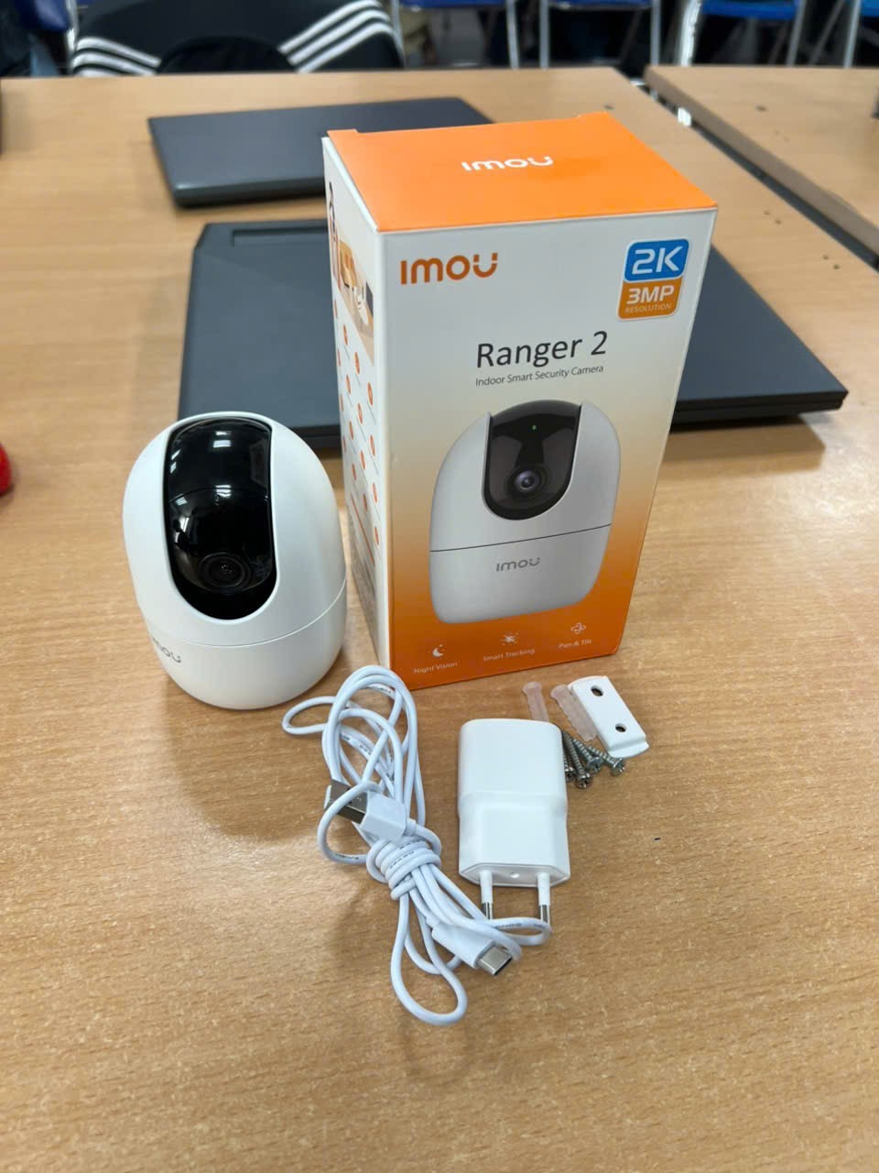 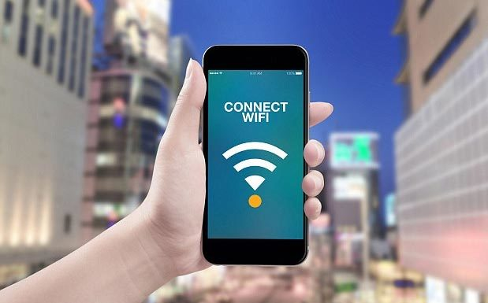

**Bước 2:** Kết nối nguồn cho camera

Cắm điện, chờ đèn báo hoặc tín hiệu khởi động.

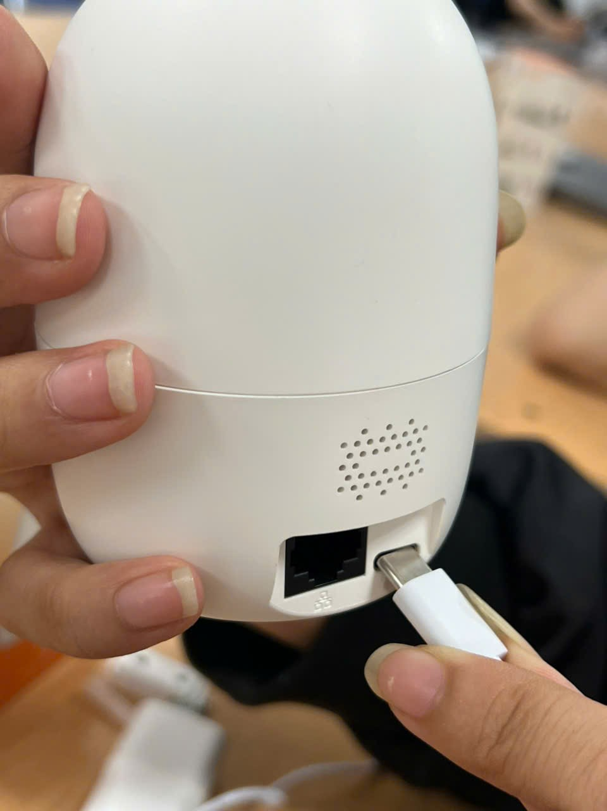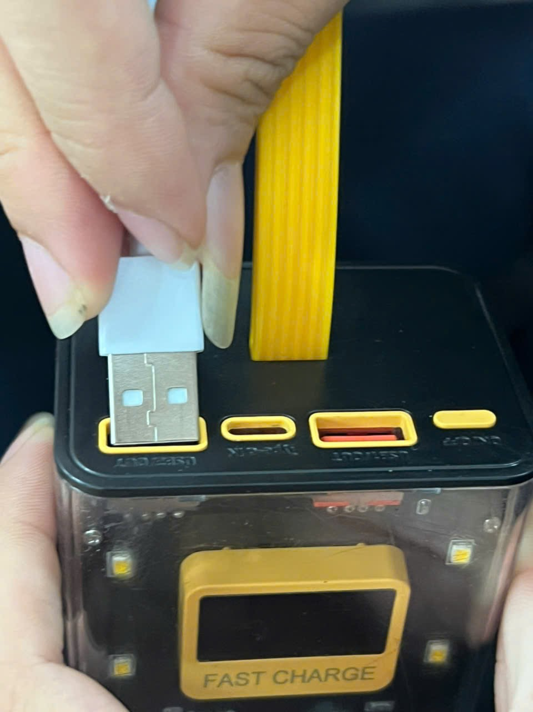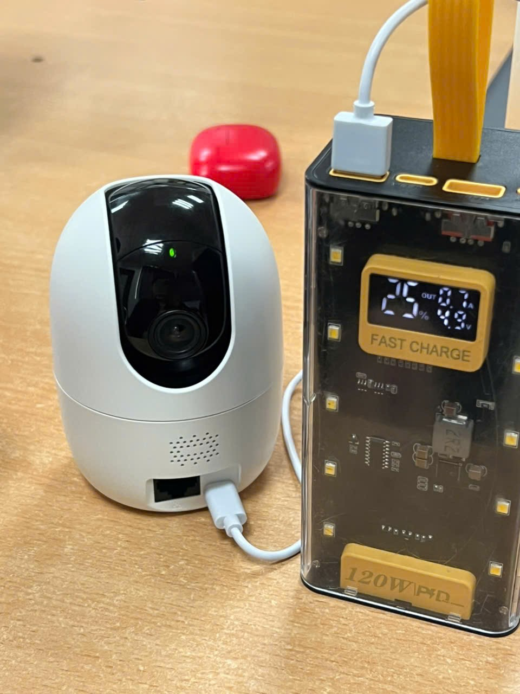

**Bước 3:** Cài ứng dụng điều khiển

Tải app tương ứng (ví dụ: **Imou Life**) từ **CH Play** hoặc **App Store**.

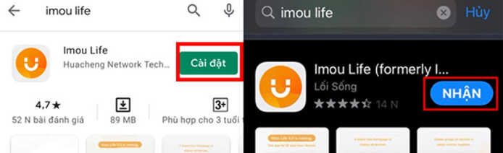

**Bước 4:** Kết nối camera với WiFi

Mở app → chọn **Thêm thiết bị** → quét mã QR trên camera → nhập mật khẩu WiFi.

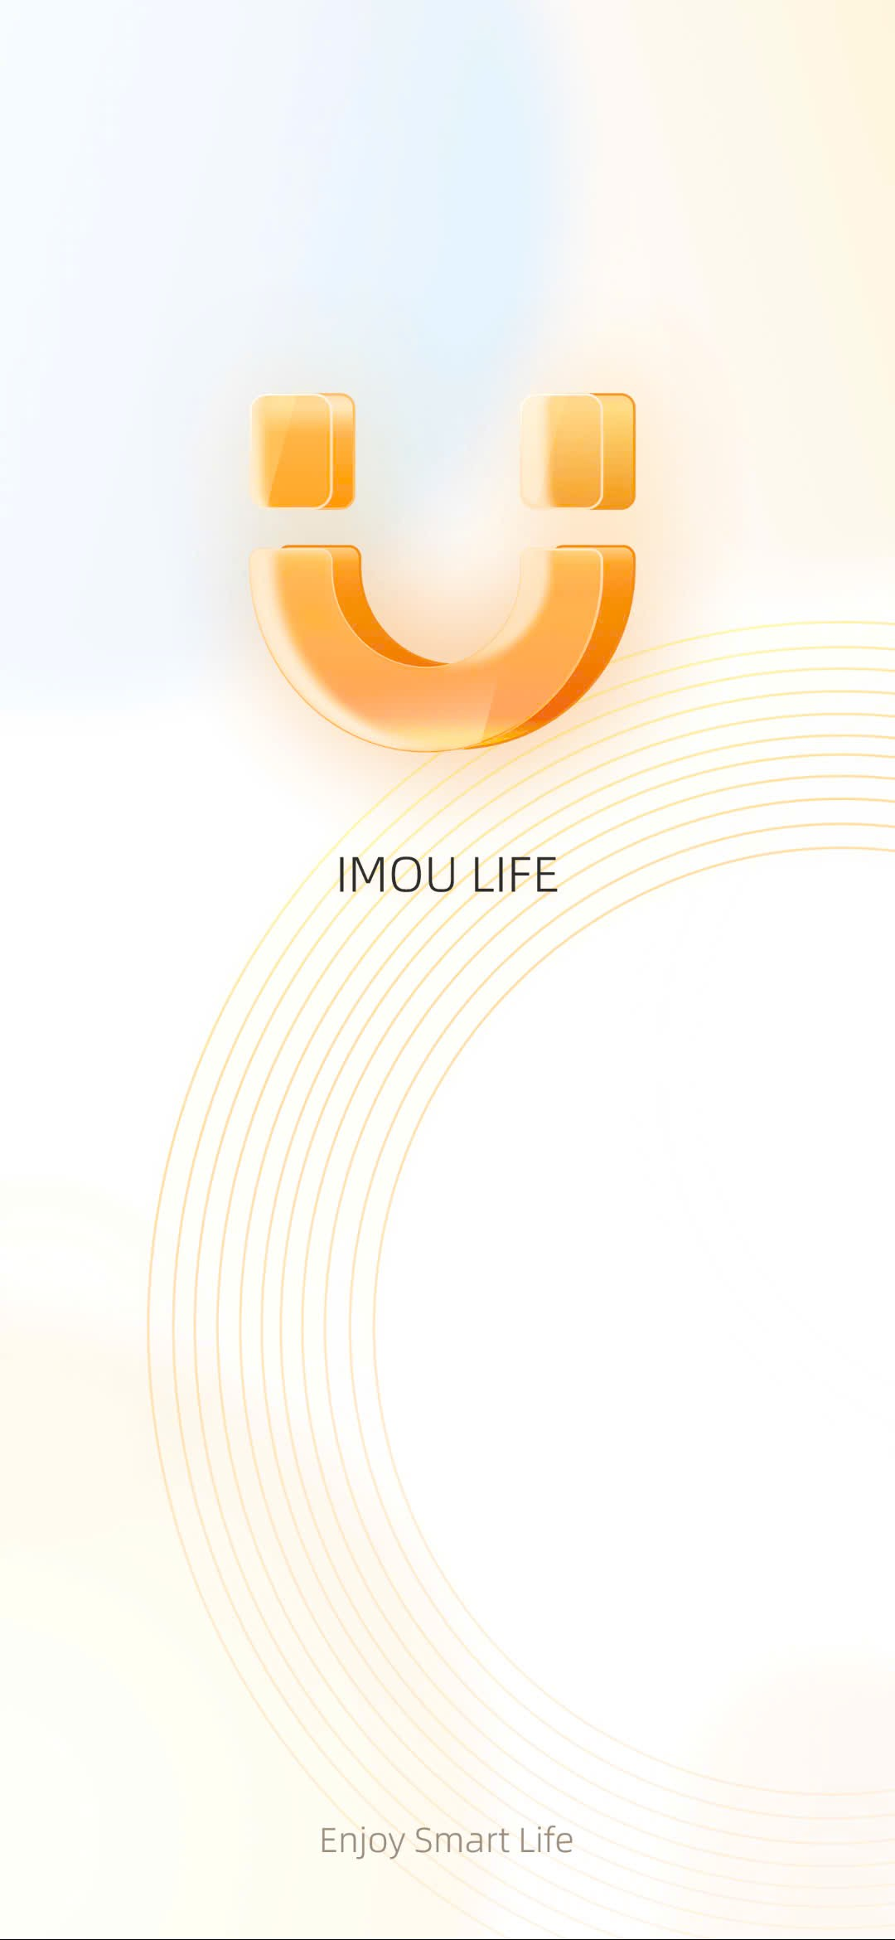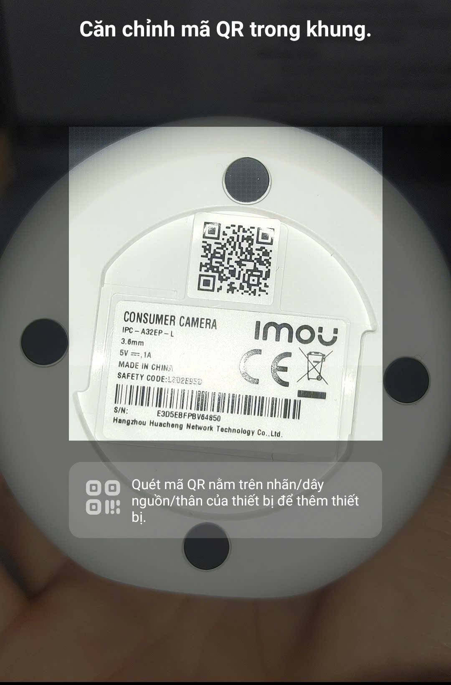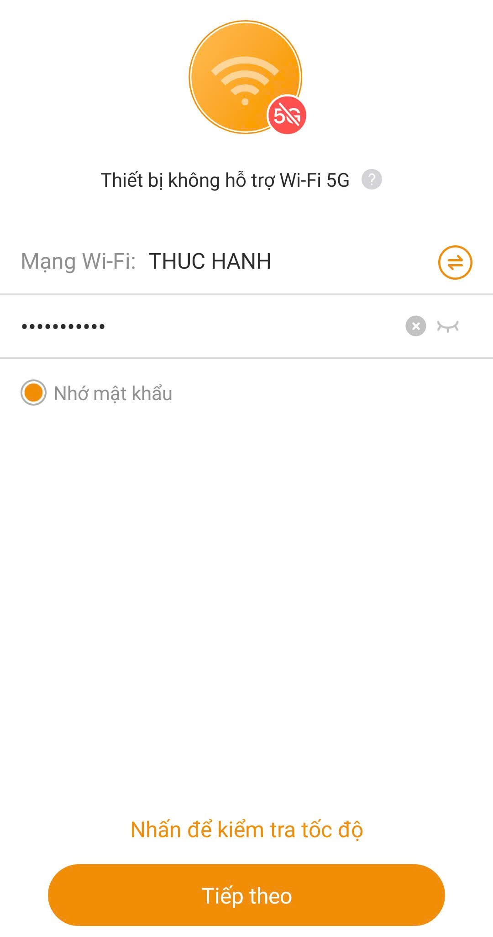

**3. Hướng dẫn sử dụng camera**

**Sử dụng cơ bản**

* Mở ứng dụng camera để xem trực tiếp.
* Dùng tay vuốt để xoay camera (đối với loại xoay 360°).
* Bấm nút **Mic** để đàm thoại 2 chiều.

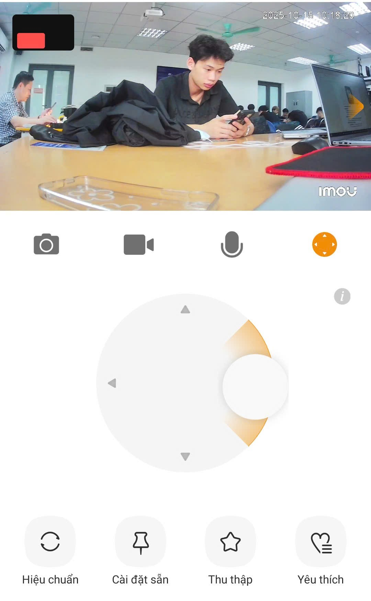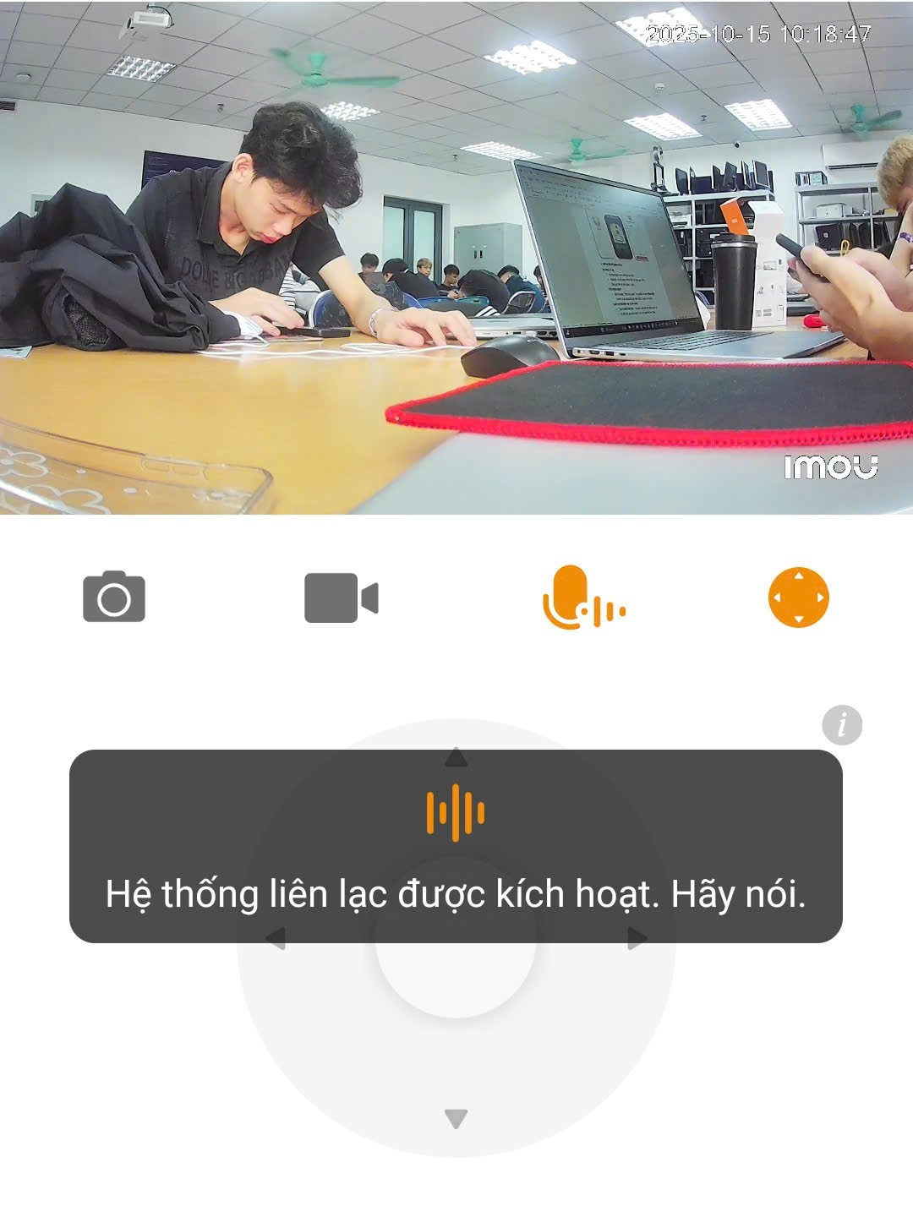

**Nhận dạng người**

* Bật tính năng “Phát hiện người” trong phần **Cài đặt thông minh**.
* Camera sẽ gửi thông báo khi nhận thấy có người di chuyển.

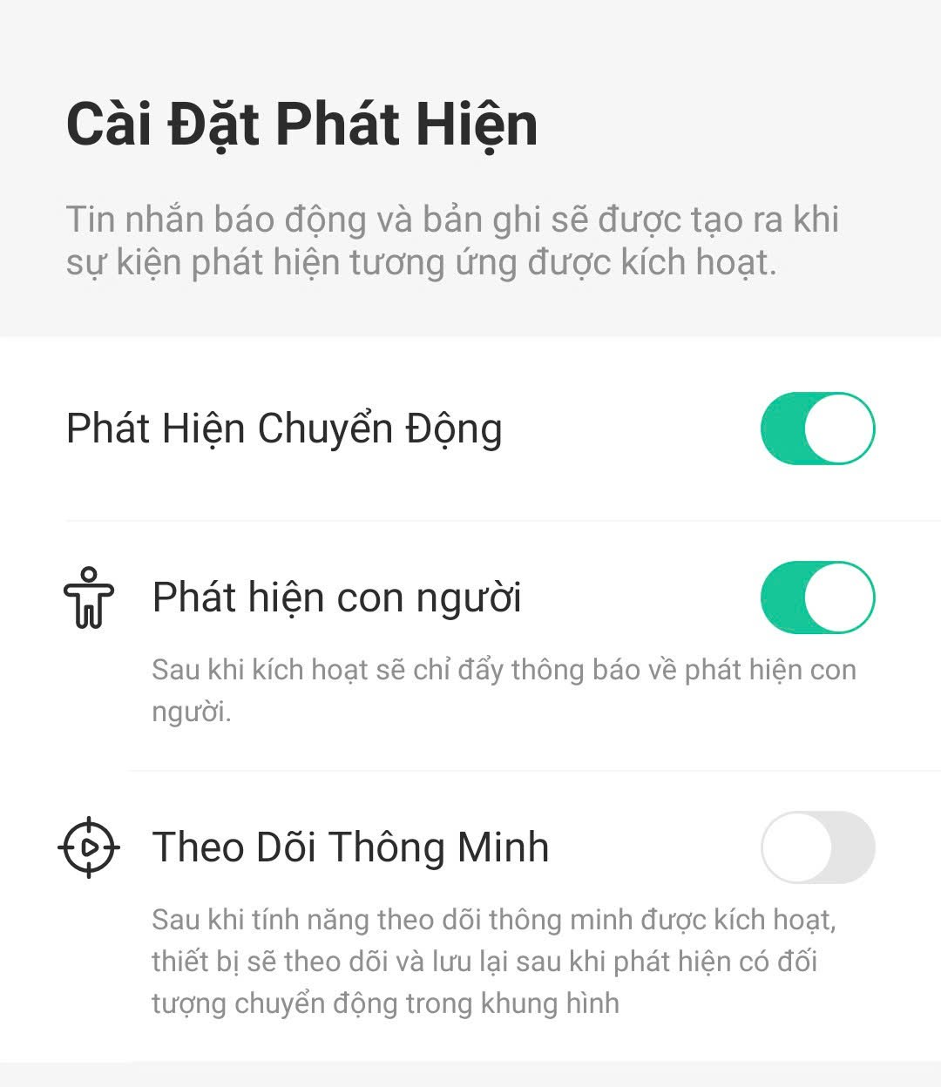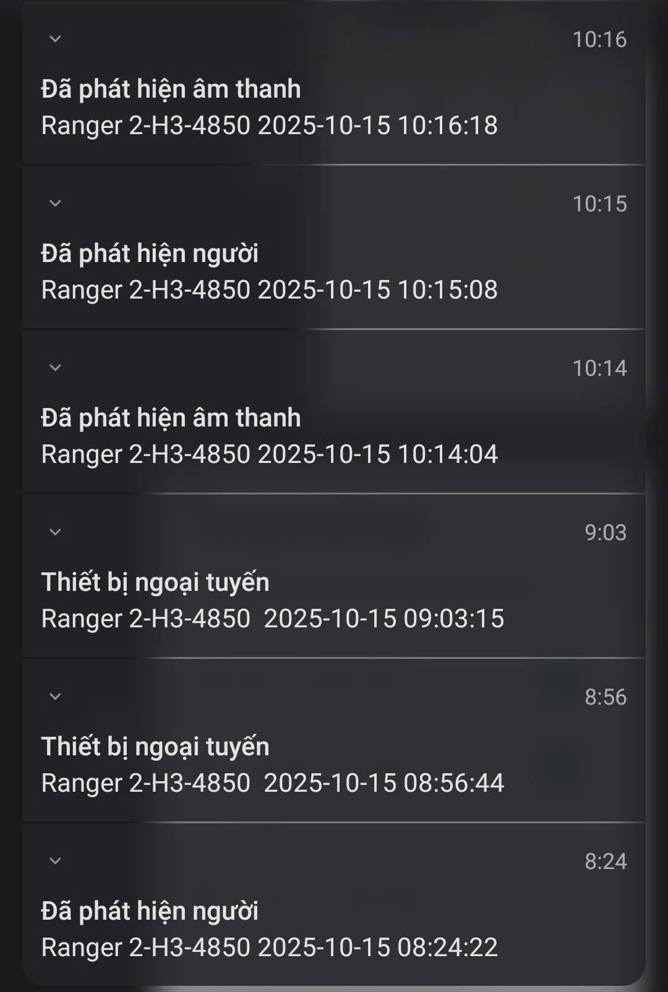

**Cảnh báo theo khu vực và thời gian**

* Chọn **Vùng cảnh báo** → khoanh vùng khu vực muốn giám sát.
* Cài đặt thời gian kích hoạt (ví dụ: chỉ cảnh báo ban đêm).

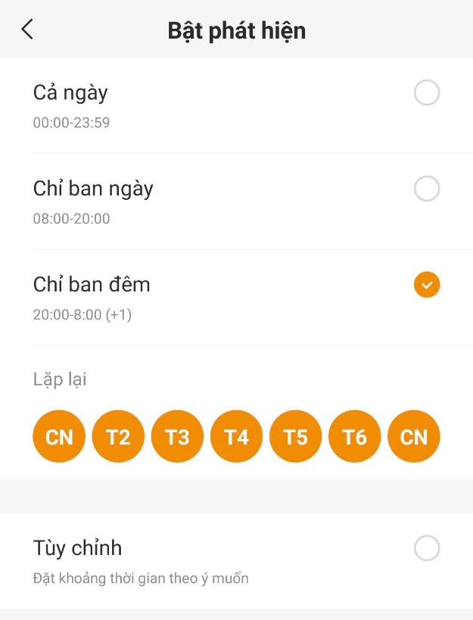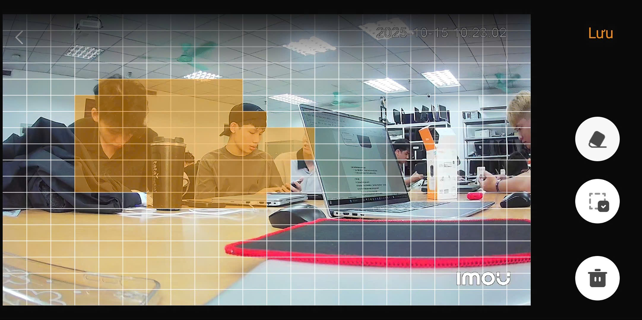

**4. Bảo mật**

**4.1. Cách huỷ liên kết của camera**

Mở ứng dụng → Chọn **Cài đặt thiết bị** → **Xóa thiết bị / Hủy liên kết** → Xác nhận.

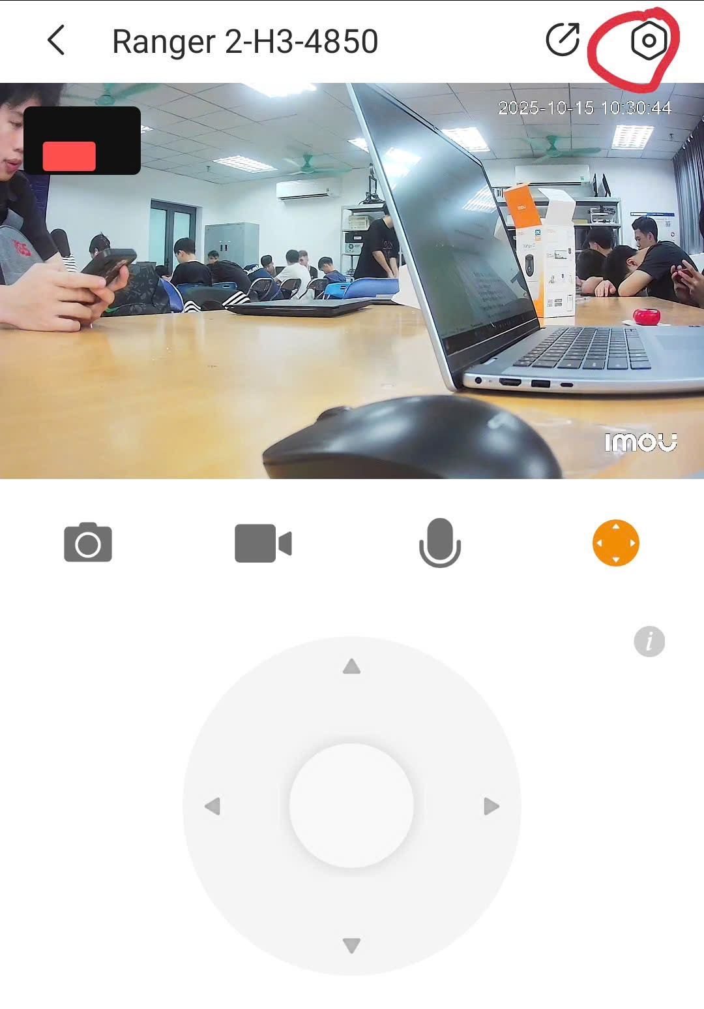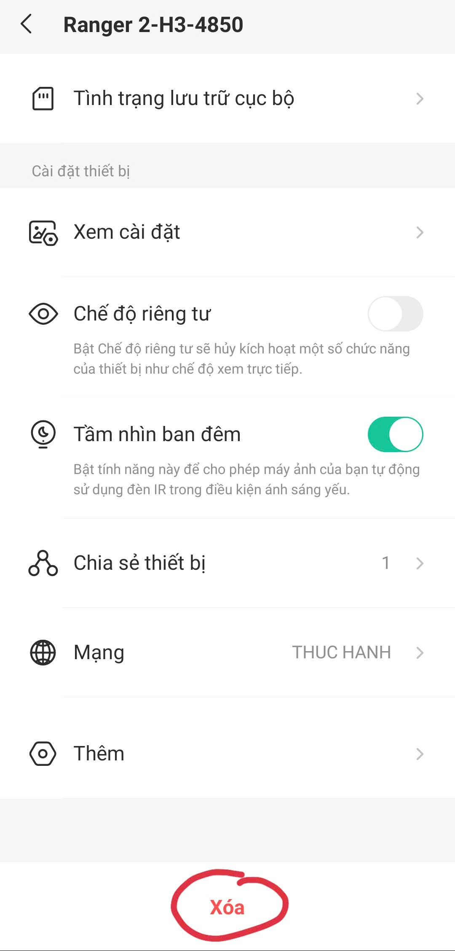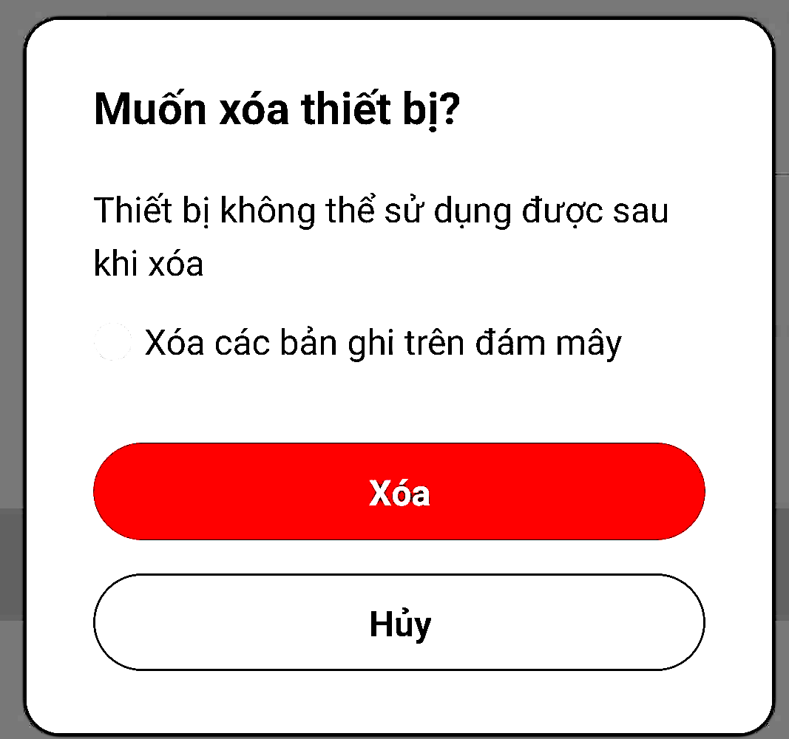

**4.2. Các chú ý để đảm bảo an toàn, bảo mật cho camera**

* Đổi mật khẩu mặc định ngay sau khi cài đặt.
* Không chia sẻ tài khoản hoặc mã QR camera cho người lạ.
* Cập nhật firmware định kỳ.
* Sử dụng mạng WiFi bảo mật (mã hóa WPA2 trở lên).
* Nếu camera có lưu trữ đám mây, nên bật xác thực 2 bước.

**5. Đánh giá kết quả đạt được của bài thực hành**

* Hiểu rõ nguyên lý hoạt động và các bước cài đặt camera.
* Sử dụng được ứng dụng để theo dõi, điều khiển và cài đặt cảnh báo.
* Biết cách đảm bảo an toàn, bảo mật khi sử dụng thiết bị.
* Bài thực hành giúp nâng cao kỹ năng quan sát, lắp đặt và quản lý hệ thống an ninh.